平 結 (REEF KNOT)
是一個最古老，最通行和最實用的結，在正確的運用下，它是用來連接兩條大小粗幼相同的繩索，這結有一特點，就是扁平形狀，因此，是一個最好的三角巾結。
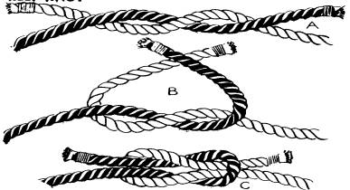

接 繩 結 (SHEET BEND)
此結為最古老的結索之一，最適宜接駁大小，粗幼和品質相差不遠的繩索，將較幼之繩用來穿過較粗之繩圈。
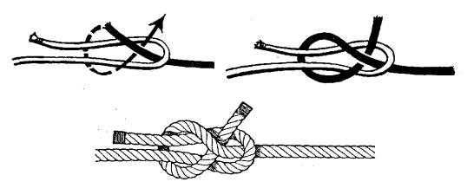

繫 木 結 (ROUND TURN & TWO HALF HITCHES)
在多本童軍書籍中，被譯作【營釘結】，此譯名常令人有所誤會為另一個繩結(GUYLINE HITCHES)，故應譯作【繫木結】。其用途是將繩繫於椿柱上，它具有可迅速鬆解和結紮的良好優點。
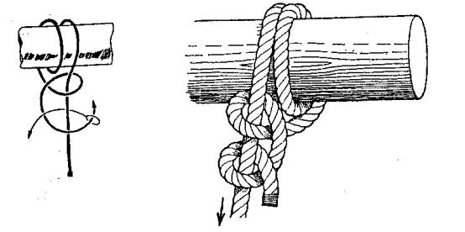

稱 人 結 (BOWLINE)
它的用途非常廣泛，故有“結中之王〞的稱號。此結是一個可靠而又容易結的圈結，且永不會滑脫和走樣，是一個良好的圈結，此結的用途以救人為主，但只適用於有知覺傷者使用。
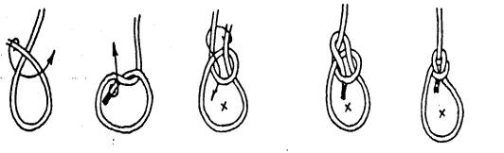

雙 套 結 (CLOVE HITCH)
用途很廣，是一個良好的結索，漁民稱為【十字結】，最宜用來綁圓柱型的東西，其特點為易於鬆解和繫結，所以為般漁民，水手，軍人及建築工人所樂於採用。尤其是在先鋒工程時更重要，結法用兩個同方向之半結組成。
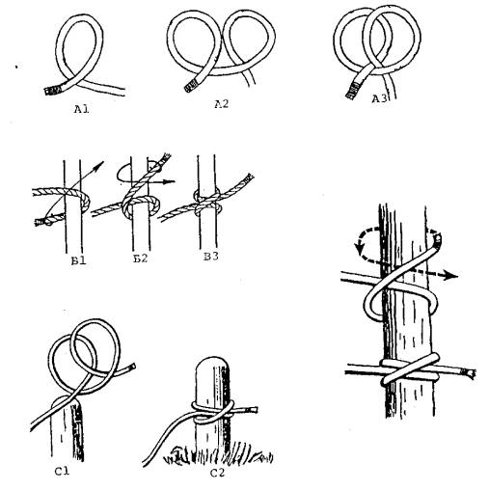

曳 木 結 (TIMBER HITCH)
是一個簡單而又實用的結索，它擁有一個可以隨意調整大小的圈，所以適合來綑綁木材或竹枝之類的東西。
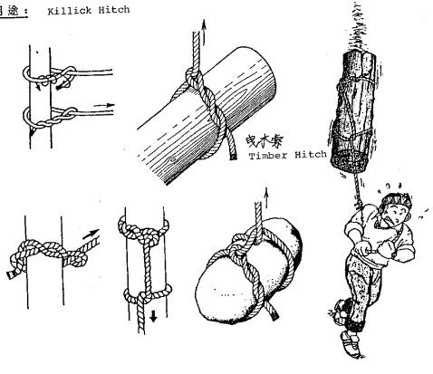

三 腳 架 編 結 (TRIPOD LASHING)
這是連接三桿並立，相接時縛紮用。
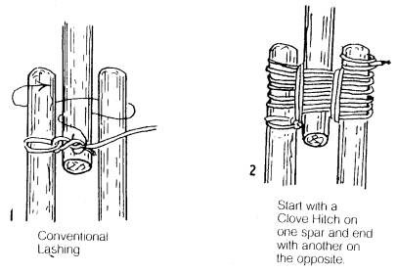

四 方 編 結 (SQUARE LASHING)
當兩木棍交接時，可用此編結使其穩固，凡建築訊號台炊事架等，都常需用此結。
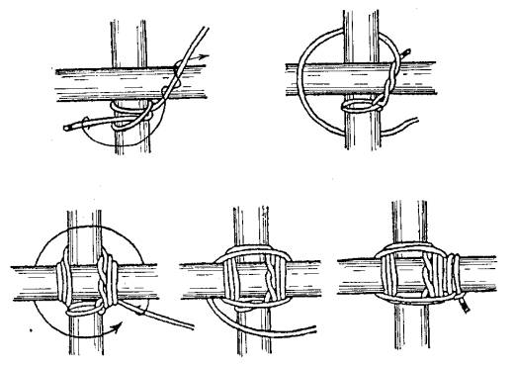
十 字 編 結 (DIAGONAL LASHING)
用途和四方編結相似，但並不太穩固，多用於將兩棍交叉相接時，如戰車架中央的交叉處。
